Тема урока: «Обособление дополнений с предлогами».
- Повторить П- 52, страницы учебника 181-183,
Прочитать П – 54, страницы учебника 188.
Можно использовать видеоурок: nfourok.ru/videouroki/russkij-jazyk-;
- Рассмотрите таблицу:
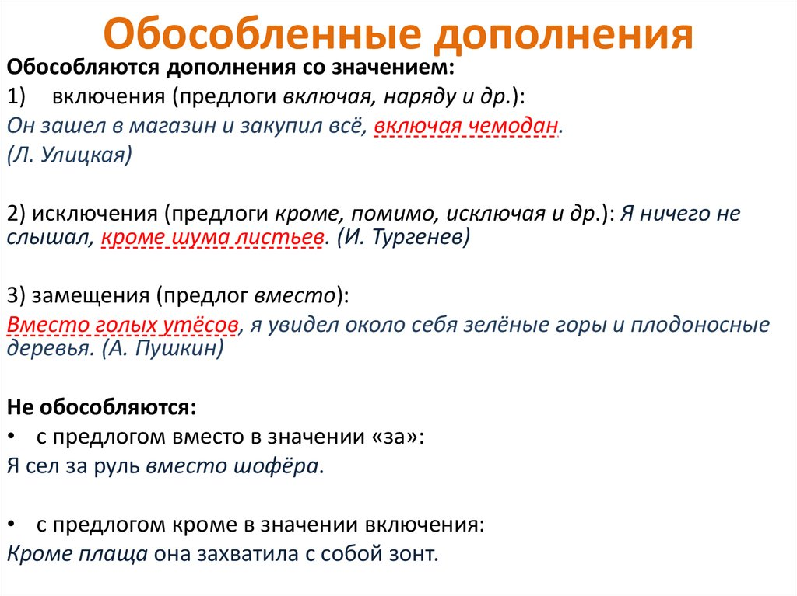
- Выполнить упражнение - 336 (1 абзац), вставить пропущенные запятые и подчеркнуть обособленные члены предложения.
Д.З.: Прочитать §-52,54, выполнить упр - 337(1 абзац).
вставить пропущенные запятые и подчеркнуть обособленные члены предложения.

